Zadanie. Źródła energii elektrycznej w obwodzie

W celu podtrzymania ciągłego przepływu prądu elektrycznego
w zamkniętym obwodzie elektrycznym należy zastosować źródło energii
o charakterze nieelektrycznym (np. ogniwo lub prądnica). Źródła takie są źródłami siły elektromotorycznej SEM, która podtrzymuje przepływ prądu
w przewodniku.
Na poniższym rysunku przedstawiono schematycznie sztuczny system strumienia i wodospadu skonstruowany dla ozdoby przydomowego ogródka.

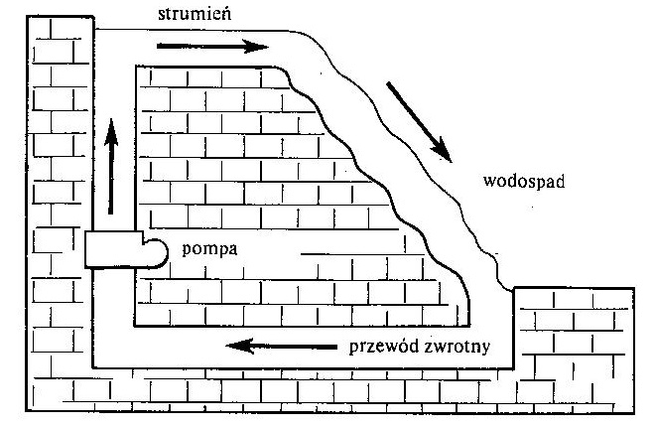
Podczas spadania energia potencjalna ciężkości wody zamienia się
w energię kinetyczną, która w momencie, gdy woda rozpryskuje się między kamieniami wodospadu zamienia się w ciepło. Przepływ wody ustaje w chwili, kiedy do strumienia przestajemy dostarczać wodę. Dlatego też woda jest
w sposób ciągły dostarczana do strumienia za pomocą pompy, wykonującej pracę przeciwko sile ciężkości, zmieniając tym samym energię potencjalna wody. Zgodnie z zasadą zachowania energii, energia dostarczana przez pompę jest równa ciepłu wydzielanemu w wodospadzie.
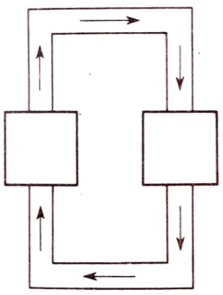
Rysunek obok przedstawia elektryczny analog układu strumień-wodospad.
Przeanalizuj i przedyskutuj analogie występujące w układzie elektrycznym oraz układzie strumień-wodospad.
odbiornik
źródło napięcia

Na podstawie: J.W. Kane; M.M. Sternheim – FIZYKA dla przyrodników. Państwowe Wydawnictwo Naukowe, Warszawa 1988

